Cas Primeur et Cie

Annexes

Annexe 1 : Entretien avec Monsieur Durand, directeur administratif et financier

M. Durand : Bonjour, nous allons mettre en place le PGI Odoo. Je souhaite vous confier des paramétrages afin de tester ce PGI. N’hésitez pas à y naviguer pour rechercher des informations, ce PGI semble intuitif.

Stagiaire : ai-je déjà mes codes d’accès au PGI ?

M. Durand : il faudra d’abord créer votre compte Odoo en suivant les instructions de l’annexe 2. Vous devez vous munir d’une adresse e-mail valide.

Stagiaire : Une fois le compte Odoo créé, comment vais-je accéder au dossier Primeur et Cie ?

M. Durand : Il suffit de cliquer sur ce lien : Lien copié par l’enseignant à partir de son compte Odoo
Vous accéderez ensuite au dossier que j’ai créé. Vous pouvez alors commencer le paramétrage :
- Pour créer des articles, il faut aller dans le module « ventes », cliquez sur « articles » puis « créer » et compléter la fiche article.
- Pour créer les clients, il faut aller dans le module « ventes », cliquez sur commandes, puis « clients » et compléter la fiche du client.
- Pour générer la facture de vente des marchandises sur le PGI, il faut d’abord créer un devis dans le module « ventes », traiter la livraison dans le module « inventaire » et enfin créer la facture dans le module « vente ». La procédure d’achats de marchandise est la même que les ventes. La gestion des achats se fait dans le module « achats ».

Annexe 2 : Tutoriel Odoo

Tutoriel Odoo

Étape 1 : Pour créer un compte Odoo, il faut aller sur le site « odoo.com » à partir de votre navigateur
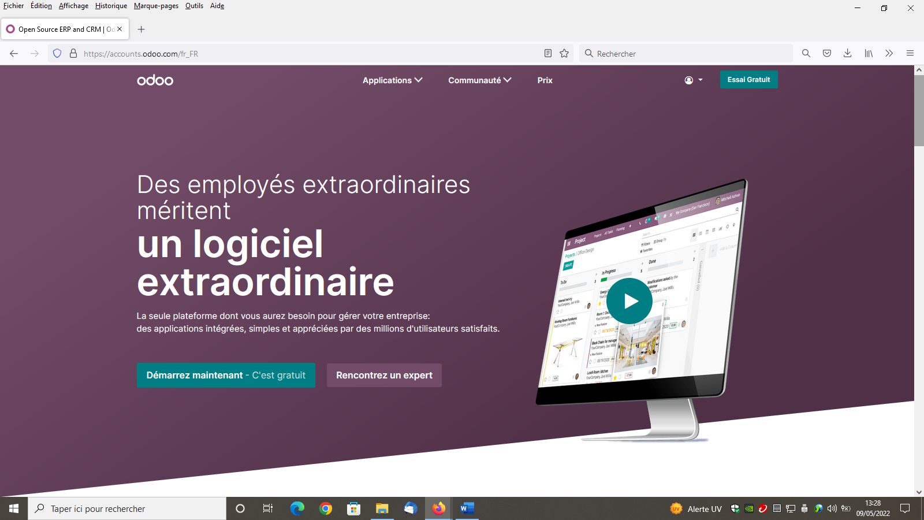

Étape 2 : Cliquer sur « se connecter », puis « vous n’avez pas de compte ».
Vous pouvez ensuite compléter vos adresse e-mail, nom et mot de passe (à créer et à noter pour ne pas l’oublier).

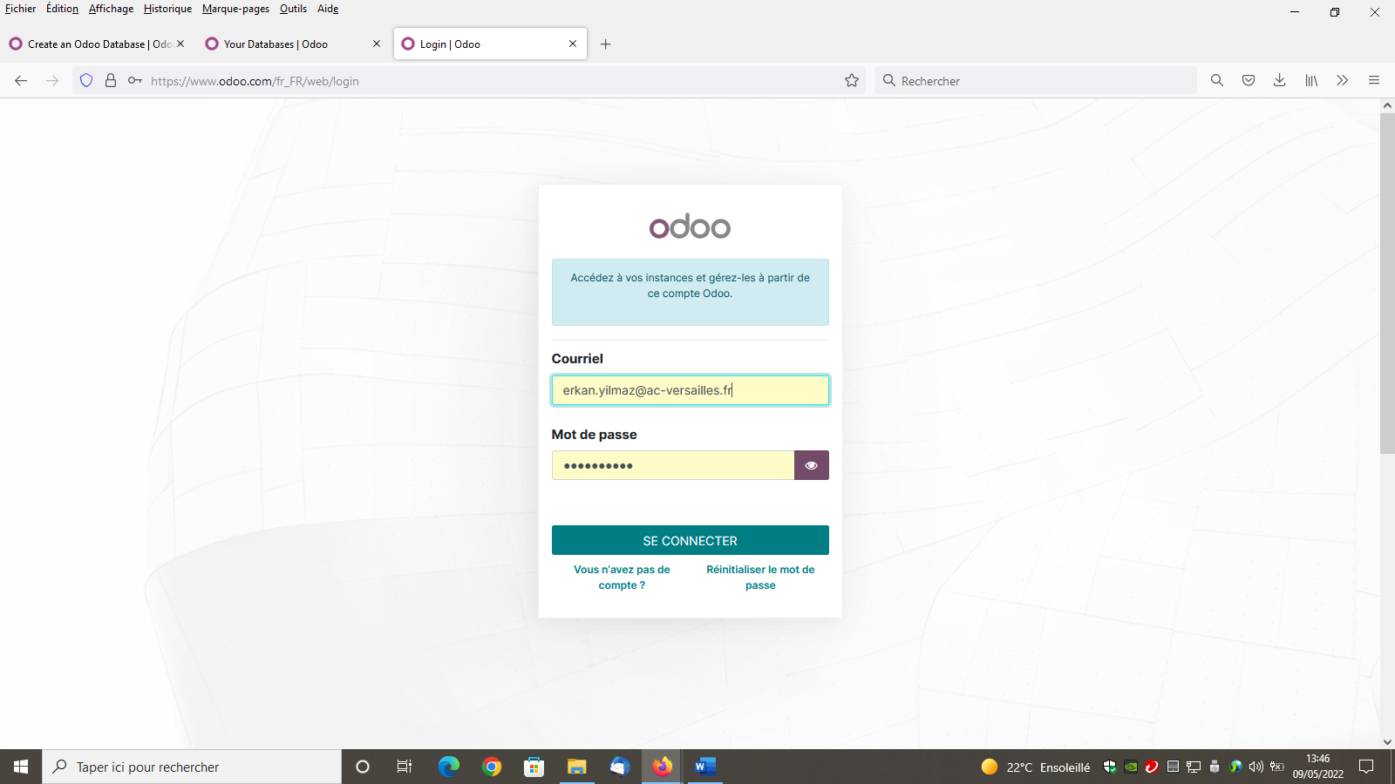

Étape 3 : Après avoir créé votre compte Odoo, vous serez orienté sur la page d’accueil de la base de données.
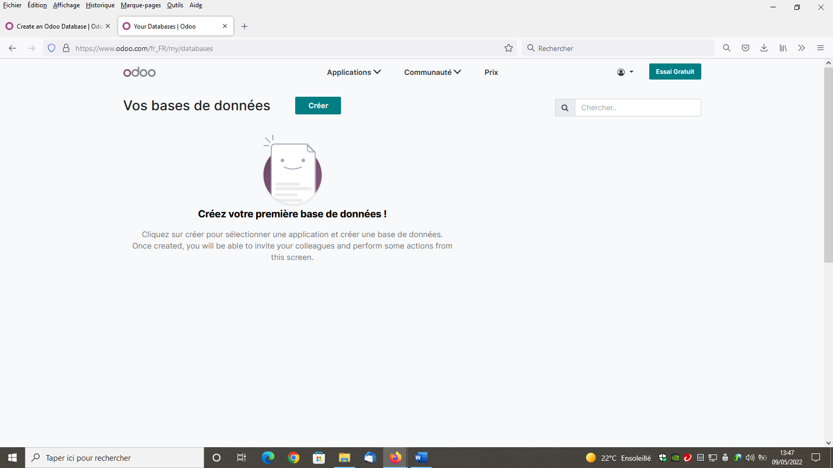
Étape 4 : Vous cliquez sur « créer », la page suivante apparaîtra. Vous devez sélectionner une ou plusieurs applications pour la conception de votre base de données. Les applications utiles pour votre cas sont : Achats, ventes, comptabilité, inventaire et facturation.
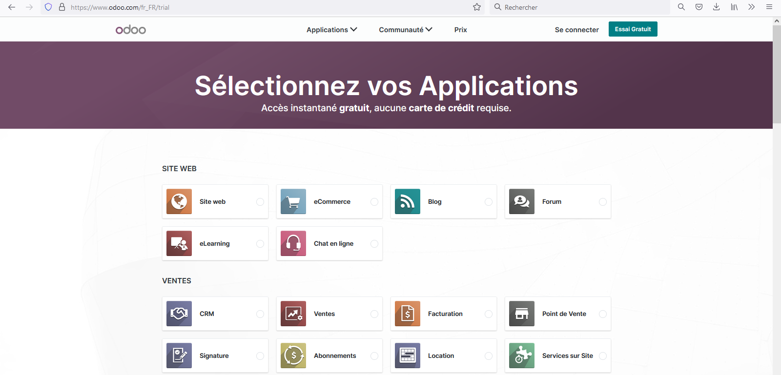

Les applications sélectionnées apparaitront au fur et à mesure sur la colonne de droite.
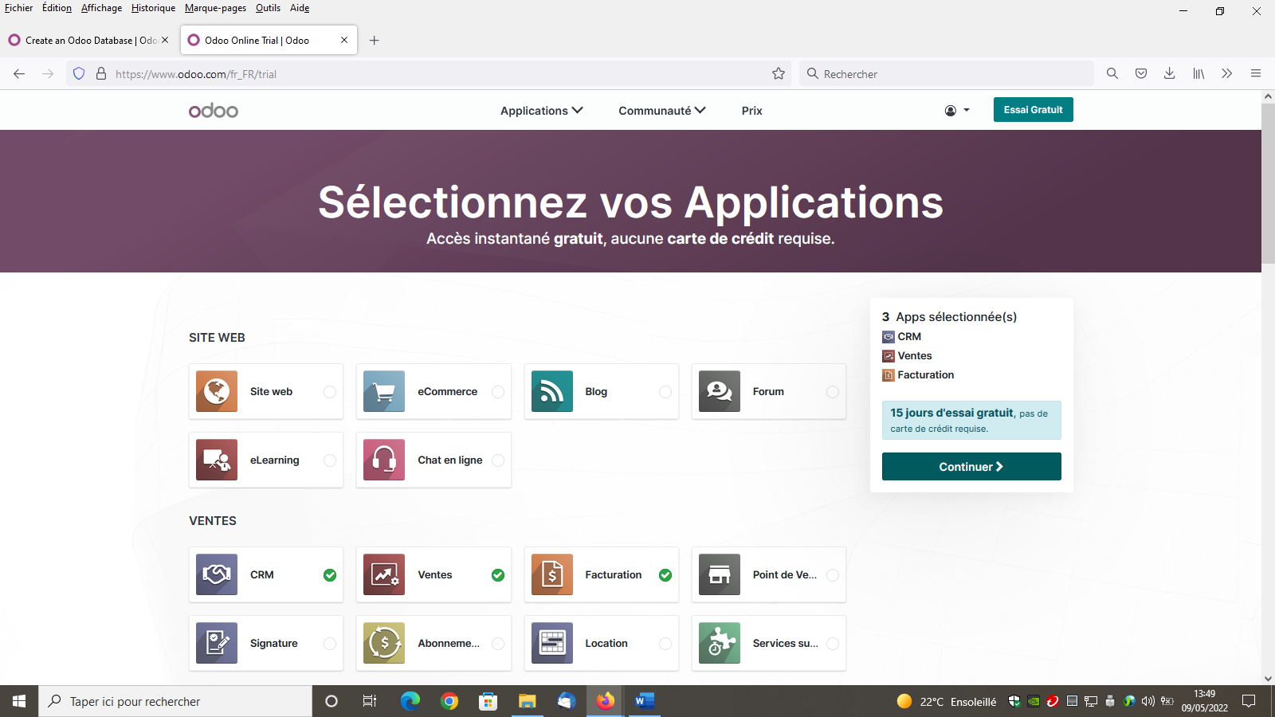

Étape 5 : Lorsque vous cliquez sur « continuer » la page suivante apparaitra et vous devrez compléter les informations concernant votre base de données (Auteur (Prénom NOM), email, nom de l’entreprise, pays, langue, taille de l’entreprise : entre 20 et 50 employés, intérêt principal : je suis étudiant)
NB : Le numéro de téléphone n’est pas obligatoire, ne le renseignez pas.
Point de vigilance : votre base est valable 10 mois si on rajoute le préfixe "edu" au nom de l'entreprise.
Une fois ces informations complétées, cliquez sur « démarrer maintenant ».
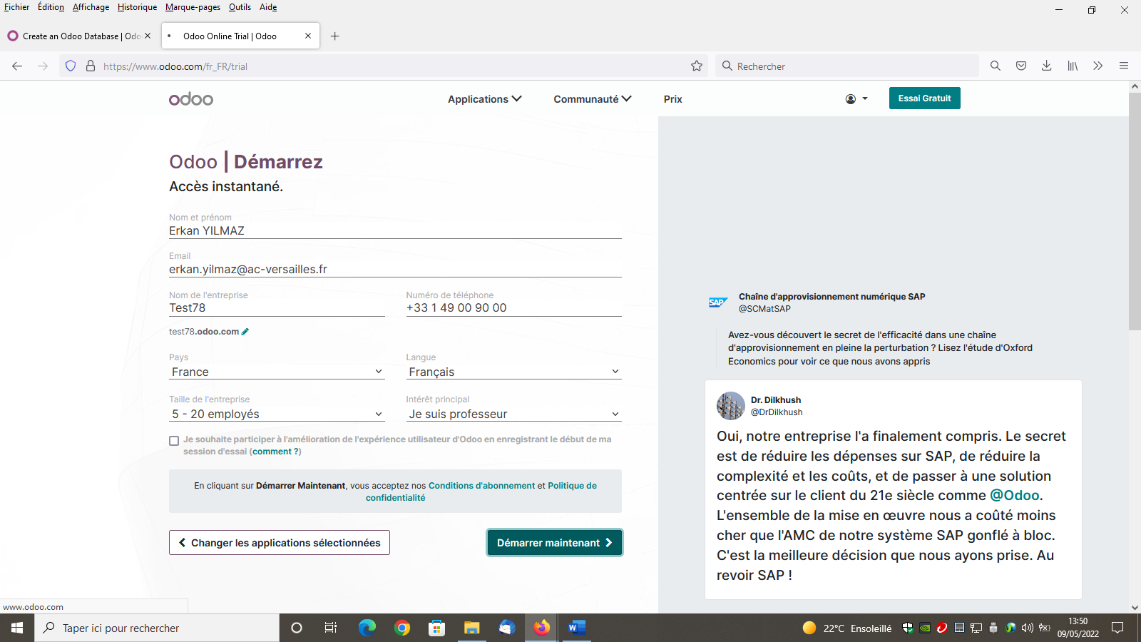

Étape 6 : Il faudra ensuite activer votre base de données via e-mail (retourner dans votre boîte mail et activer la base via le mail reçu d’Odoo).
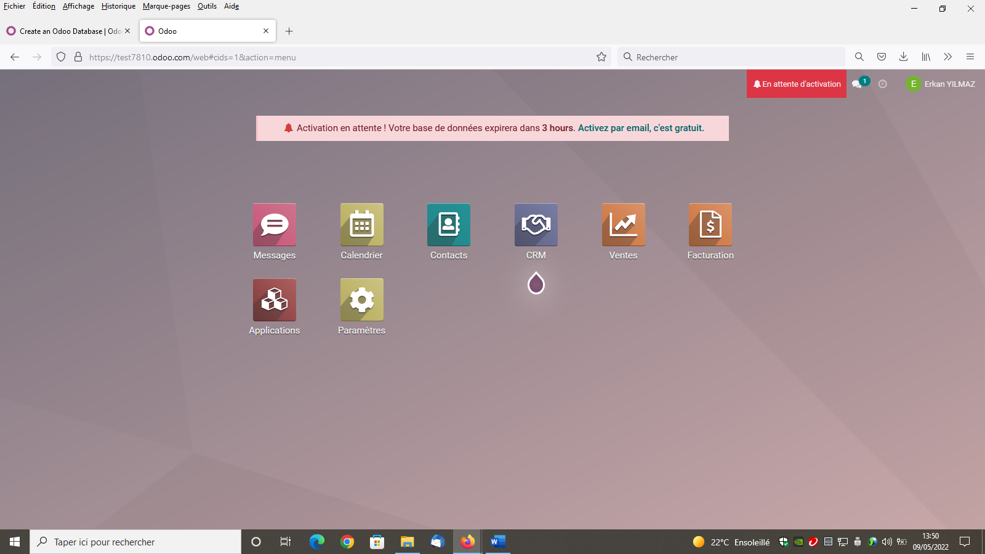
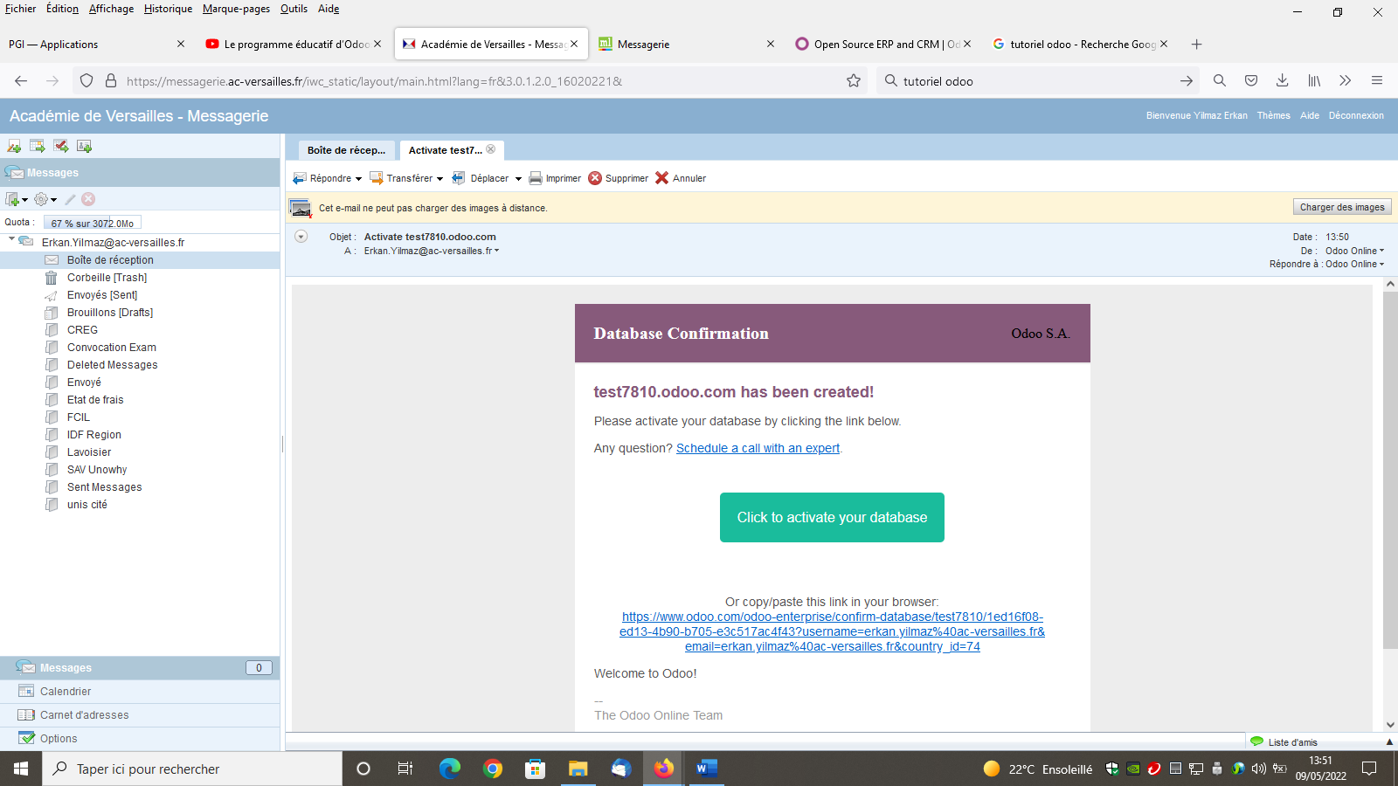Une fois que vous avez activé votre base via l’e-mail, vous pouvez commencer à l’utiliser.

Annexe 3 : Liste des articles vendus

FAMILLES |  | ARTICLES
Code | Intitulé | Référence | Désignation | Prix d'achat HT | Coef. | Prix de vente HT
F | Fruits | FMELC125 | Melon charentais bio (1 pièce) | 3 | 1,3 | 3,90
 |  | FPECJ2536 | Pêche jaune bio (1 pièce) | 1 | 1,3 | 1,3
 |  | FRFR3605 | Fraise bio 500G | 6,14 | 1,3 | 7,98
 |  | FRMY3638 | Myrtille bio 500G | 6,12 | 1,3 | 7,96
 |  | FRGOL5515 | Pommes golden bio (1KG) | 2,66 | 1,5 | 3,99
 |  | LEAVO2511 | Avocats bio Kenya (1 pièce) | 1,13 | 1,5 | 1,69
 |  | FFIGUE358 | Figue noire bio (1 pièce) | 0,47 | 1,5 | 0,70
 |  | FPRURE123 | Prune reine claude bio 300G | 1,8 | 1,5 | 2,7
L | Légumes | LEBRO0012 | Brocolis 500 G | 1,35 | 2 | 2,69
 |  | LECAR1245 | Carottes bio (1KG) | 1,25 | 2 | 2,49
 |  | LECHO1249 | Chou blanc (1 pièce) | 1,40 | 2 | 2,79
 |  | LEPOI2608 | Blanc de poireaux bio 500G | 1,95 | 2 | 3,89
 |  | LECER3507 | Tomates cerises bio 500G | 1,99 | 2 | 3,99
 |  | LEAUBER282 | Aubergine Bio (1 pièce) | 0,90 | 2 | 1,80
 |  | LEPOIV5893 | Poivron rouge bio (1pièce) | 0,60 | 2 | 1,20
 |  | LEARTIC789 | Artichaut cardinal bio (1 pièce) | 1,25 | 2 | 2,50

Annexe 4a : Processus « achats de marchandises »

Commande - livraison - facturation
La création de la commande et la livraison sont des étapes préalables à la facturation.

Annexe 4b : Achat de marchandises

FACTURE
Cueillette de Cergy
ZA du Nord  Date  95000 Cergy Facture N  SA Primeur et cie  5, place du marché  95000 Cergy |  |  |  | 14/09/2022
 |  |  |  | F2281
REF | DESIGNATION | QTE | PRIX UNITAIRE HT | MONTANT TOTAL HT
LECER3507 | TOMATES CERISE BIO 500G | 30 | 1,99 | 59,70
LECAR1245 | CAROTTES BIO (1KG) | 30 | 1,25 | 37,50
LECHO1249 | CHOU BLANC (PIECES) | 30 | 1,40 | 42
LEAVO2511 | AVOCATS BIO KENYA | 30 | 1,13 | 33,90
FRGOL5515 | POMMES GOLDEN BIO (1KG) | 30 | 2,66 | 79,80
 |  |  | TOTAL HT | 252,90
 |  |  | TVA (5,5%) | 13,91
Règlement comptant |  |  | MONTANT TTC | 266,81

Annexe 5 : Commande de la mairie de Cergy

COMMANDE
Mairie de Cergy
5, rue de la farandole Date  95000 Cergy  Fournisseur :  SA Primeur et Cie  5, Place du marché  95000 Cergy |  |  |  | 21/09/2022
REF | DESIGNATION | QTE | PRIX UNITAIRE HT | MONTANT TOTAL HT
LECER3507 | TOMATES CERISE BIO 500G | 6 | 3,99 | 23,94
LECAR1245 | CAROTTES BIO (1KG) | 6 | 2,49 | 14,94
LECHO1249 | CHOU BLANC (PIECES) | 4 | 2,79 | 11,16
LEAVO2511 | AVOCATS BIO KENYA | 30 | 1,69 | 50,70
FRGOL5515 | POMMES GOLDEN BIO (1KG) | 5 | 3,99 | 19,95
 |  |  | TOTAL HT | 120,69
 |  |  | TVA (5,5%) | 6,64
Règlement comptant |  |  | MONTANT TTC | 127,33

